塩素の性質（マイクロスケール実験）
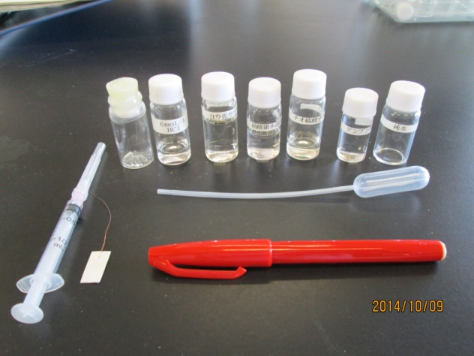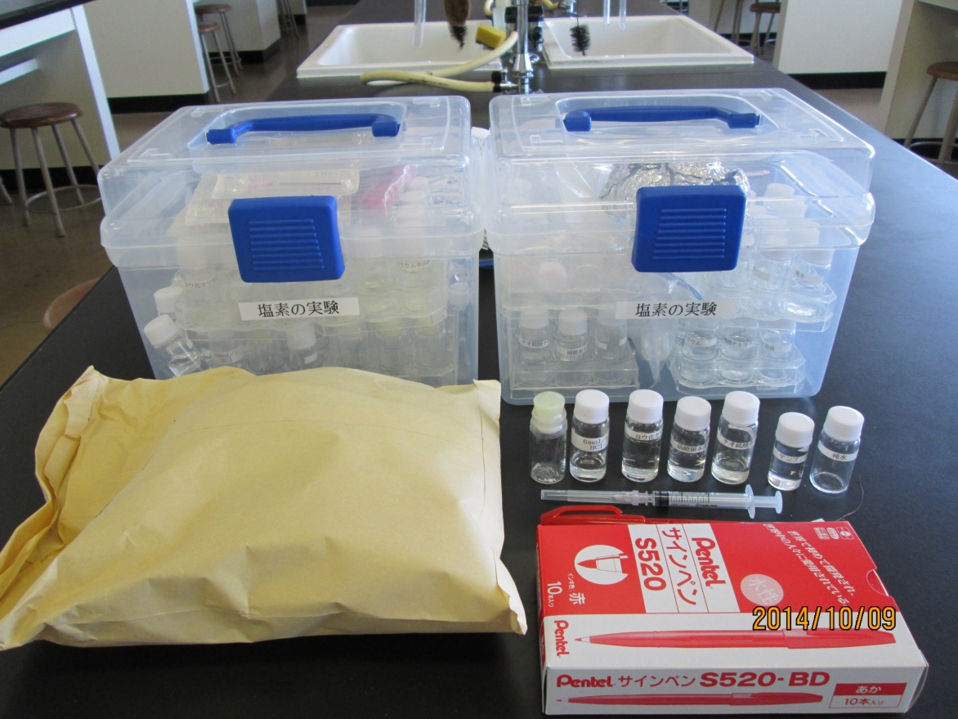
〈セットの内容〉
4人1組の班×１０
左のびんから
・サンプル管にシリコン栓でふたをしたもの
・スクリュー管６mol/L塩酸 ・0.1mol/Lヨウ化カリウム水溶液
・0.1mol/L硝酸銀水溶液 ・10%チオ硫酸ナトリウム水溶液
・デンプン溶液 ・純水
・シリンジ ・銅線にろ紙をつけたもの ・パスツールピペット
・赤色サインペン
